راهنمای استفاده از برنامه Close End Day Week

مقدمه:
این برنامه برای بستن خودکار معاملات باز نماد جاری در زمان‌های مشخص طراحی شده است:
- بستن معاملات روزانه (اختیاری): اگر گزینه بستن معاملات در پایان روز فعال باشد، در زمان معادل با آخرین کندل روز قبل (با توجه به تایم‌فریم انتخابی) در روز جاری، تمامی معاملات بسته می‌شوند.
- بستن معاملات هفتگی (اختیاری): در روز جمعه (با توجه به مقدار ) با استفاده از آخرین کندل روز پنجشنبه (دیروز) معاملات بسته شده و تا هفته آینده دوباره اجرا نمی‌شود.
این مکانیسم تضمین می‌کند که پس از بستن معاملات در یک دوره (روز یا هفته)، تکرار مجدد آن در همان دوره انجام نگردد.

ویژگی‌ها:
- بستن معاملات بر مبنای زمان:
زمان آخرین کندل روز قبل بر اساس تایم‌فریم انتخابی دریافت شده و با اضافه کردن 24 ساعت، زمان تریگر برای بستن معاملات تعیین می‌شود.
- بستن معاملات روزانه:
در صورتی که گزینه بستن معاملات روزانه فعال باشد، زمانی که زمان سرور به زمان تریگر (آخرین کندل روز قبل + 24 ساعت) برسد، تمامی معاملات باز نماد جاری بسته می‌شود.
- بستن معاملات هفتگی (اختیاری):
در روز جمعه، در صورت فعال بودن گزینه بستن معاملات هفتگی، زمان تریگر با استفاده از آخرین کندل روز پنجشنبه محاسبه شده و معاملات بسته می‌شود.
- اجرای یک‌باره در هر دوره:
زمان اجرای آخرین بستن معاملات (روزانه یا هفتگی) ذخیره می‌شود تا از اجرای مجدد در همان روز یا هفته جلوگیری گردد.
- تعیین تایم‌فریم قابل پیکربندی:
تایم‌فریم استفاده شده برای دریافت داده‌های کندل (پیش‌فرض: M5) قابل تغییر می‌باشد.
پیش‌نیازها:
- پلتفرم MetaTrader 5:
اطمینان حاصل کنید که از پلتفرم MT5 استفاده می‌کنید.
- داده‌های تاریخی:
این متود داده‌های تاریخی کندل‌های انتخاب شده استفاده می‌کند. در صورت استفاده از داده‌های تایم‌فریم پایین تر از تایم فریم اجرایی برنامه ممکن است با خطاهایی مانند خطای زیر مواجه شوید.
به منظور رفع خطا مقدار Modeling را از مقدار Open Price Only بردارید.

- محیط تست:
توصیه می‌شود قبل از اجرای EA در حساب واقعی، ابتدا آن را در محیط دمو یا استراتژی تست (Strategy Tester) آزمایش کنید.

نصب و راه‌اندازی:
- کپی فایل‌ها:
  - فایل Zarif_CloseEndDayWeek_v1.0.mqh را در پوشه MQL5\Include کپی کنید.
- کلاس را مقدار دهی کنی:
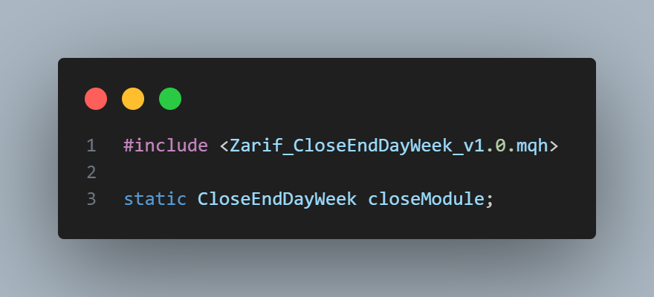
- به طور پیشفرض بررسی برای هر دو حالت غیر فعال می باشند به منظور فعال و یا غیر فعال سازی چک کردن زمان از دستور زیر استفاده کنید:
- SetCloseEndOfDay(true/false): فعال یا غیرفعال کردن ویژگی بستن معاملات در پایان روز.
- SetCloseEndOfWeek (true/false): فعال یا غیرفعال کردن ویژگی بستن معاملات در پایان هفته.

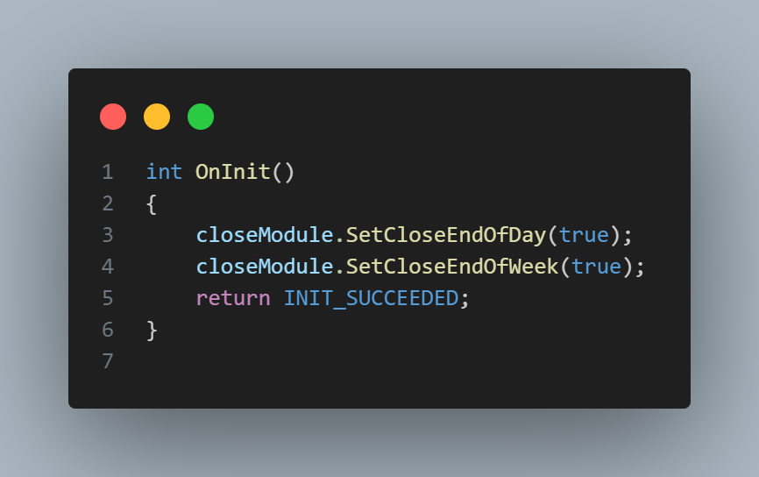

- تایم فریمی که برنامه به طور پیشفرض به بررسی آن می پردازد 5 دقیقه می باشد، به منظور ویرایش آن از کد زیر استفاده کنید:
- SetTimeframe(ENUM_TIMEFRAMES): تعیین تایم‌فریم مورد استفاده جهت دریافت داده‌های کندل (برای مثال، PERIOD_M5 برای کندل‌های 5 دقیقه‌ای).
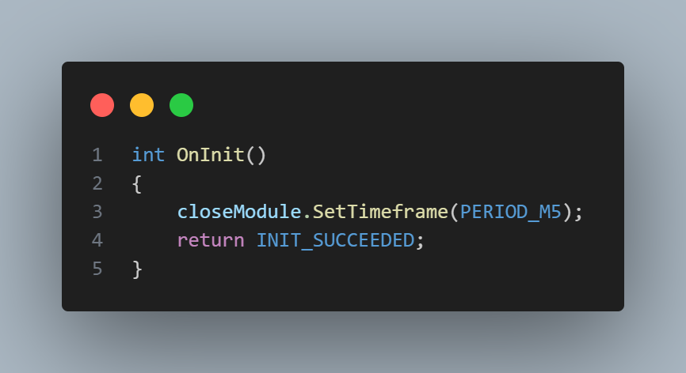

- به منظور دستور نهایی و شروع فعالیت کلاس از دستور زیر در کد استفاده کنید:
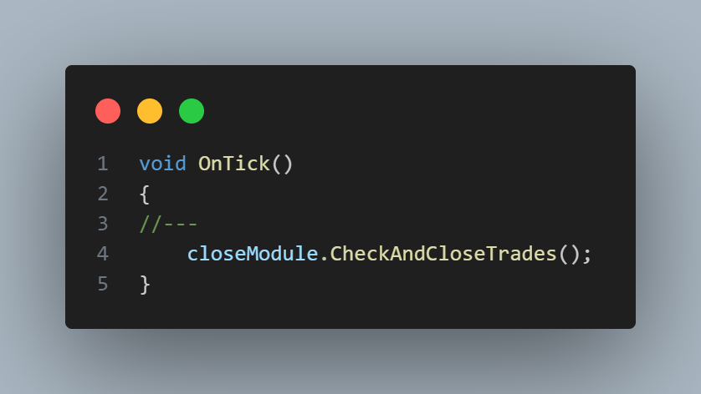
Developer
Mohammad Zarif
Zarif.AlphaGroup@gmail.com
https://github.com/CtrlAltDevelop

